**УТВЕРЖДЕНО**  
**RU.17701729.05.01-01 ПМИ 01-1-ЛУ**

|  |  |  |  |  |  |  |  |  |  |  |  |  |
| --- | --- | --- | --- | --- | --- | --- | --- | --- | --- | --- | --- | --- |
| |  |  | | --- | --- | | Подп. и дата |  | | Инв. № дубл. |  | | Взам. Инв. № |  | | Подп. и дата |  | | Инв. № подл. | **RU.17701729.05.01-01 ПМИ 01-1**  ________ | | Клиентская часть мобильного приложения для конвертации голоса речи в аудиозаписях  Программа и методика испытаний  RU.17701729.05.01-01 ПМИ 01-1  Листов 51  Москва 2022  СОДЕРЖАНИЕ  1. ОБЪЕКТ ИСПЫТАНИЙ 3  2. ЦЕЛЬ ИСПЫТАНИЙ 4  3. ТРЕБОВАНИЯ К ПРОГРАММЕ 5  3.1 Требование к функциональным характеристикам 5  3.1.1 Требования к составу выполняемых функций 5  3.1.2 Требования к интерфейсу 5  3.1.3 Требования к формату входных данных 6  3.1.4 Требования к выходным данным 6  3.2 Требования к надёжности 6  4. ТРЕБОВАНИЯ К ПРОГРАММНОЙ ДОКУМЕНТАЦИИ 7  4.1 Предварительный состав программной документации 7  4.2 Специальные требования к программной документации 7  5. СРЕДСТВА И ПОРЯДОК ИСПЫТАНИЙ 8  5.1 Технические средства 8  5.2 Программные средства 8  5.3 Порядок проведения испытаний 8  6. МЕТОДЫ ИСПЫТАНИЙ 9  6.1 Проверка функциональных требований 9  6.1.1 Вход в приложение 9  6.1.2 Аудиозапись для преобразования 19  6.1.3 Голоса для преобразования 25  6.1.4 Аудио-результат 27  6.1.5 Библиотека 32  6.1.6 Отправка заявки 35  6.1.7 Дополнительные настройки 42  6.1.8 Офлайн режим 46  6.2 Проверка требований к надежности 49  6.3 Проверка требований к программной документации 49  СПИСОК ЛИТЕРАТУРЫ 50  ПРИЛОЖЕНИЕ 1 51 |  |

1. **ОБЪЕКТ ИСПЫТАНИЙ**

**Наименование:** «Клиентская часть мобильного приложения для конвертации голоса речи в аудиозаписях»

**Краткая характеристика и область назначения:** приложение предназначено для обработки аудиозаписей, а именно для конвертации голоса аудиозаписи речи в выбранный голос и сопутствующих действий, таких как запись аудио, выбор голоса, локальное хранение аудиозаписей и ассоциированной с ними информации.

1. **ЦЕЛЬ ИСПЫТАНИЙ**

Целью проведения описанных далее испытаний является проверка корректности работы программы, а также ее соответствия требованиям, изложенным в документе «Техническое задание».

1. **ТРЕБОВАНИЯ К ПРОГРАММЕ**

Программа должна соответствовать следующим функциональным требованиям, изложенным в документе «Технической задание».

* 1. **Требование к функциональным характеристикам**
     1. Требования к составу выполняемых функций

Программа должна позволять пользователю:

1. Регистрироваться с использованием адреса электронной почты и паролем
2. Авторизоваться через адрес электронной почты с реализацией:
   1. Хранения данных на сервере;
   2. Синхронизации данных одного аккаунта на разных устройствах;
   3. Резервного копирования данных на устройстве для возможности бессетевой работы приложения;
   4. Авторизации на основе прошлых сеансов работы.
3. Входить в приложение без авторизации - в режиме гостя.
4. Добавлять аудиозапись для преобразования путем
   1. записи аудио в приложении;
   2. загрузки существующего файла.
5. Прослушивать добавленную аудиозапись.
6. Сохранять аудиозапись для преобразования на устройство.
7. Прослушивать доступные голоса для преобразования.
8. Выбирать голос для преобразования аудио из доступных.
9. Преобразовывать добавленное аудио в итоговое аудио.
10. Прослушивать полученную аудиозапись.
11. Сохранять полученную аудиозапись на устройство.

Кроме этого, приложение должно позволять авторизованным пользователям:

1. Выходить из своей авторизованной учетной записи.
2. Сохранять и просматривать аудиозапись для преобразования в приложении.
3. Сохранять и просматривать полученную аудиозапись в приложении.
4. Включать и отключать автосохранение обоих видов аудиозаписей в приложении.
5. Отправлять заявку на добавление желаемого голоса в доступные для преобразования путем:
   1. загрузки архива аудиозаписей;
   2. записи аудио в приложении.
      1. Требования к интерфейсу

Интерфейс должен позволять пользователю вносить свои данные на всех этапах работы с аудиозаписями. Все случаи взаимодействия с сервером должны отображаться в интерфейсе как одно из состояний: ожидание, ошибка, успех.

Интерфейс должен содержать элементы для реализации указанных в предыдущем пункте функций:

1)    Экран регистрации и авторизации пользователя (функции 1, 2, 3);

2)    Меню навигации (переход к экранам 3, 4);

3)    Экран обработки аудиозаписей (функции 4, 5, 6, 7, 8, 9, 10, 11, 13, 14);

4)    Экран личного кабинета пользователя (переход к экранам 5, 6, функция 16);

5)    Экран сохраненных в приложении аудиозаписей (функции 13, 14);

6)    Экран настроек учетной записи (функции 12, 15).

Для каждой указанной функции на экране должны присутствовать элементы контроля в формате кнопок, списков, полей для ввода, картинок, реализующие эту функцию.

* + 1. Требования к формату входных данных

Входными данными программы являются строки, файлы, отправленные пользователем, обработка нажатий на экран, также аудиофайлы в случае записи пользователем исходного аудио.

* + 1. Требования к выходным данным

Выходными данными программы являются обработанная аудиозапись и ее отображение в приложении, а также отображение информации на экране, включая внесенные пользователем данные, сообщения при работе с системой. Для этого используются элементы контроля: кнопки, текстовые поля, сообщения.

* 1. **Требования к надёжности**

1. Программа должна корректно осуществлять свою работу при любом вводе данных пользователя и не завершаться аварийно.
2. Программа должна обеспечить безопасность и сохранность данных пользователя.
3. Программа не должна препятствовать устойчивому функционированию других программных продуктов на устройстве пользователя.
4. Программа должна осуществлять автоматическое резервное сохранение данных в период, указанный пользователем.
5. Программа должна заканчивать своё выполнение по команде пользователя.
6. **ТРЕБОВАНИЯ К ПРОГРАММНОЙ ДОКУМЕНТАЦИИ**

На испытание должна быть представлена документация к программе в следующем составе:

* 1. **Предварительный состав программной документации**

Должна быть разработана следующая программная документация в соответствии и ГОСТ ЕСПД:

1. «Клиент-серверное мобильное приложение для конвертации голоса речи в аудиозаписях». Техническое задание [1];
2. «Клиент-серверное мобильное приложение для конвертации голоса речи в аудиозаписях». Программа и методика испытаний [3];
3. «Клиент-серверное мобильное приложение для конвертации голоса речи в аудиозаписях». Текст программы [4];
4. «Клиент-серверное мобильное приложение для конвертации голоса речи в аудиозаписях». Пояснительная записка [5];
5. «Клиент-серверное мобильное приложение для конвертации голоса речи в аудиозаписях». Руководство оператора [6];
   1. **Специальные требования к программной документации**

Документы к программе должны быть выполнены в соответствии с ГОСТ 19.106-78 и ГОСТами к каждому виду документа (см. п. 5.1.);

Пояснительная записка должна быть загружена в систему Антиплагиат через LMS «НИУ ВШЭ».

Документация и программа сдаются в электронном виде в формате .pdf или .docx в архиве формата .zip или .rar;

За один день до защиты комиссии все материалы курсового проекта:

– техническая документация,

– программный проект,

– исполняемый файл,

– отзыв руководителя,

– лист Антиплагиата

должны быть загружены одним или несколькими архивами в проект дисциплины «Курсовой проект 2021-2022» в личном кабинете в информационной образовательной среде LMS (Learning Management System) НИУ ВШЭ.

1. **СРЕДСТВА И ПОРЯДОК ИСПЫТАНИЙ**



6. 1. **Технические средства**

Для корректной работы программы во время испытаний должны быть использованы следующие технические средства:

1. Смартфон на базе платформы Android;
2. Экран с разрешением 720х1280, 1080х1920 или 2560×1440 пикселей;
3. Не менее 256 Мб оперативной памяти;
4. Не менее 64 Мб встроенной памяти или памяти на SD-карте.
   1. **Программные средства**

Для корректной работы программы во время испытаний должны быть использованы следующие программные средства:

1. Лицензионная операционная система Android 8.1 или выше;
2. Доступ к сети интернет для установки и работы.
   1. **Порядок проведения испытаний**

Перед проведением испытаний необходимо выполнить начальную загрузку операционной системы устройства, скачать на компьютер архив .apk и распаковать его, чтобы загрузить приложение. После установки приложения, нужно запустить его нажатием на иконку.

Испытания должны проводиться в следующем порядке:

1. Проверка функциональных требований;
2. Проверка требований к надежности;
3. Проверка требований к программной документации.

После окончания испытаний программу нужно закрыть.

1. **МЕТОДЫ ИСПЫТАНИЙ**
   1. **Проверка функциональных требований**
      1. **Вход в приложение**

Вход в приложение осуществляется в нескольких режимах: регистрации нового пользователя, авторизации существующего пользователя, входа авторизованного пользователя на основании прошлых сеансов работы и гостевого входа. При первых трех опциях должен быть доступен функционал серверной части, четвертая же эквивалентна подключению в офлайн режиме.

**Регистрация**

Проверим регистрацию нового пользователя: для этого введем имя пользователя и пароль, которых нет в зарегистрированных (сначала попробуем авторизоваться с ними, получим сообщение об ошибке (рис. 1)). Далее нажмем на кнопку регистрации пользователя. Приложение должно перевести нас на новый экран. Действительно, открывается экран обработки аудио (рис. 2). Также на экране настроек должно отображаться введенное имя пользователя. Можно видеть, что имя пользователя действительно сохранено верно.

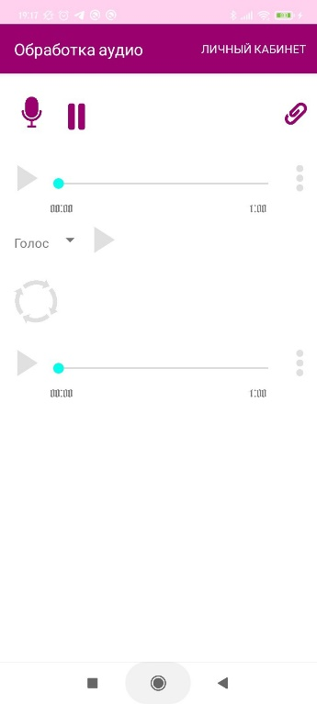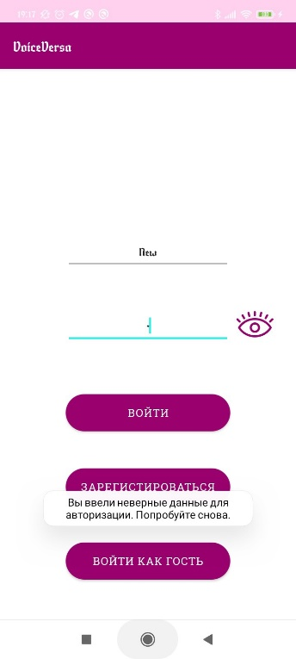Рисунок 1 – Экран входа. Авторизация не успешна, так как данный аккаунт еще не существует.

Рисунок 2 – Экран обработки аудио. Регистрация прошла успешно, пользователь начинает работу в приложении.

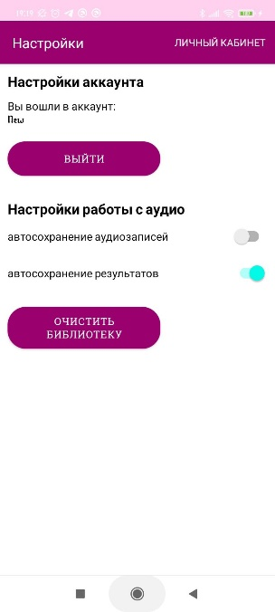Рисунок 3 – Экран настроек. Отображается введенное имя пользователя.

**Авторизация**

При авторизации пользователь входит с именем и паролем, зарегистрированными до этого. Для проверки после выполнения предыдущего теста на экране настроек выйдем из аккаунта и закроем приложение. При запуске приложения снова должен открыться экран входа, при вводе данных из прошлого теста и нажатии кнопки авторизации должен произойти переход на экран обработки аудио. Также на экране настроек должно отобразиться имя пользователя. Проверим: при вводе данных (рис. 4), действительно происходит переход на следующий экран (рис. 5), экран настроек отображает имя пользователя (рис. 6)

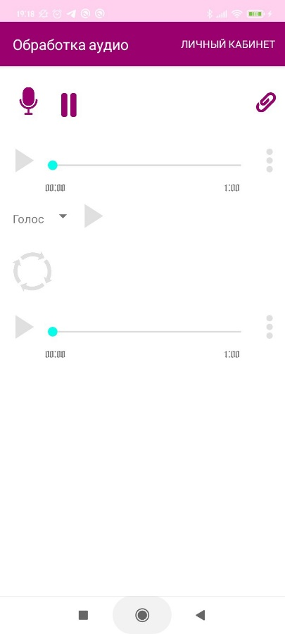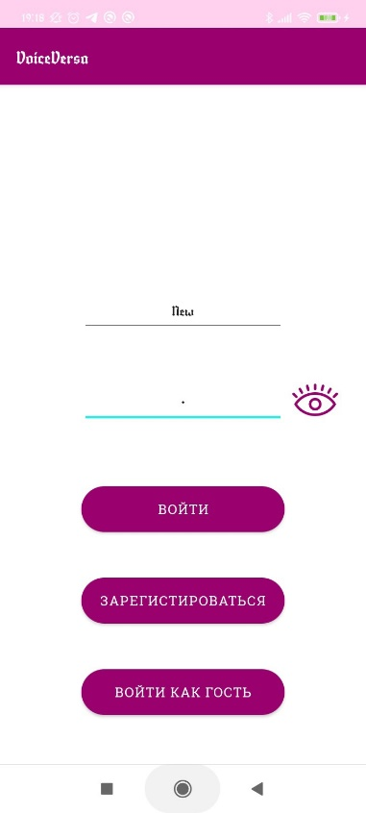Рисунок 4 – Экран входа. Ввод данных существующего аккаунта.

Рисунок 5 – Экран обработки аудио. Авторизация прошла успешно, пользователь начинает работу в приложении.

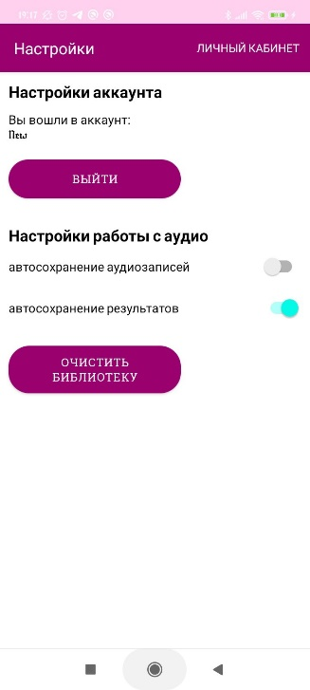*Рисунок 6 – Экран настроек. Отображается введенное имя пользователя.*

**Авторизация на основе прошлых сеансов работы**

Авторизация на основе прошлых сеансов работы происходит при условии того, что на устройстве в приложение уже осуществлялся вход. При этом вход в аккаунт происходит автоматически и при запуске приложения сразу должен открываться экран обработки аудио.

Проверим эту функцию. Для этого после осуществления прошлого теста закроем приложение и запустим снова. При этом действительно происходит автоматическое переключение на следующий экран, экран входа не открывается. На экране настроек отображается то же самое имя пользователя (рис. 7).

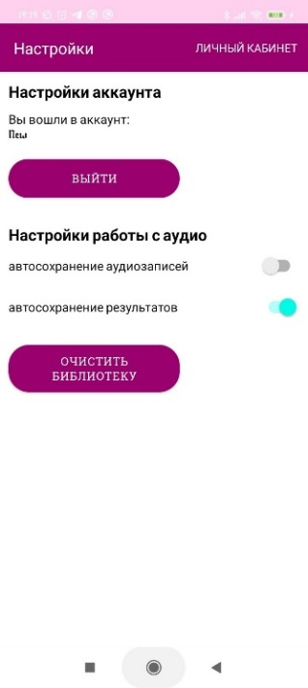*Рисунок 7 – Экран настроек. Отображается введенное имя пользователя.*

**Гостевой вход**

При гостевом входе пользователь не подключается к серверу и не имеет функций работы онлайн. При этом выводятся сообщения об этом на экранах, в том числе обработки аудио, также на экране настроек отображается отсутствие входа в аккаунт и возможность входа с помощью кнопки входа (при нажатии на нее открывается экран входа в приложение).

Проверим: при нажатии на кнопку гостевого входа происходит переход на экран обработки аудио, там действительно отображается предупреждение (рис. 8). На экране настроек пользователь идентифицирован как гость и кнопка входа предлагает вход (рис. 9). При нажатии на нее пользователь действительно переводится на экран входа (рис. 10).

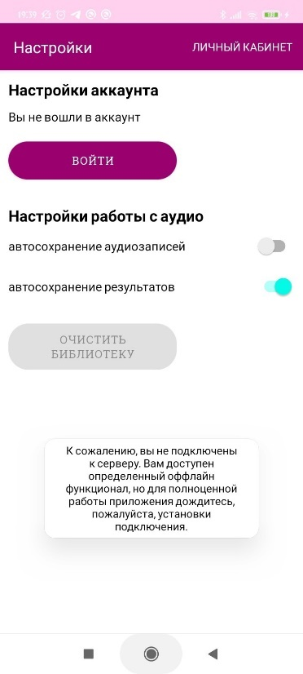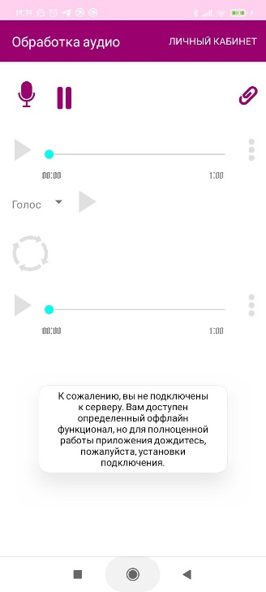*Рисунок 8 – Экран обработки аудио. Предупреждение об отсутствии подключения к серверу.*

*Рисунок 9 – Экран настроек. Пользователь вошел как гость.*

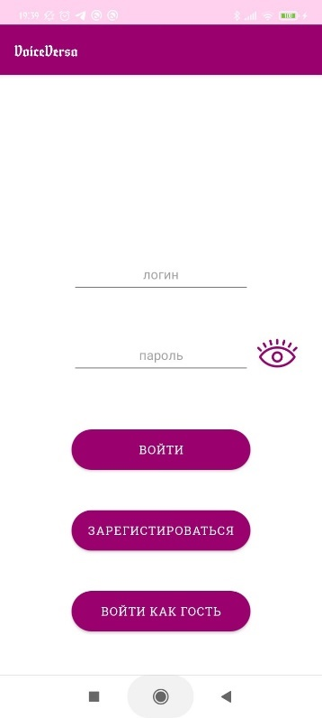*Рисунок 10 – Экран входа. Пользователь перенаправлен на вход.*

**Синхронизация**

Смысл авторизованного входа заключается в синхронизации: пользователь, зайдя с нескольких разных устройств или с одного устройства после выхода из аккаунта должен увидеть одни и те же данные, например содержимое библиотеки.

Проверим это: войдем в аккаунт, запишем аудио и добавим его в библиотеку (рис. 11). Зайдем в библиотеку и проверим наличие аудио (рис. 12). Теперь зайдем в этот же аккаунт с другого устройства (рис. 13). В библиотеке действительно отображены те же данные (рис. 14).

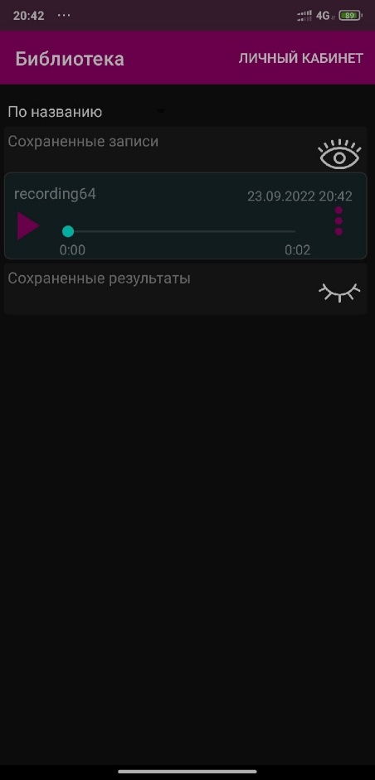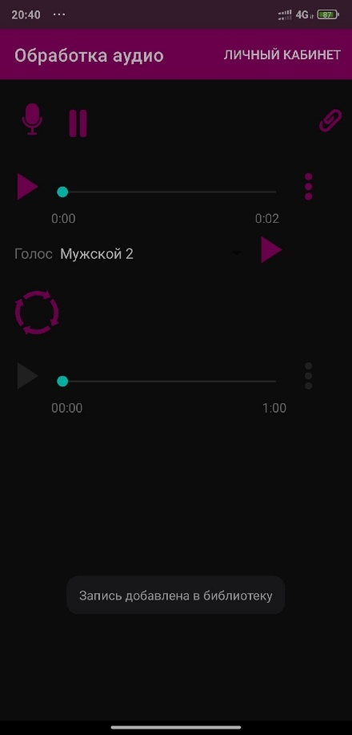*Рисунок 11 – Экран обработки аудио. Создание и добавление в библиотеку аудио.*

*Рисунок 12 – Экран библиотеки. Отображается добавленное аудио.*

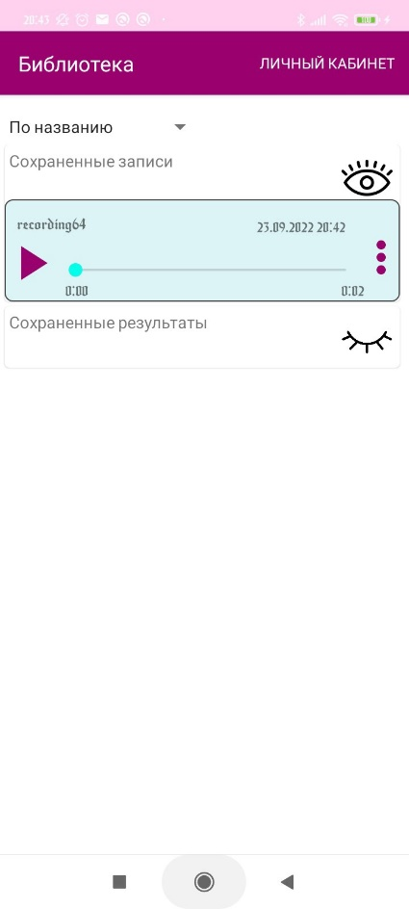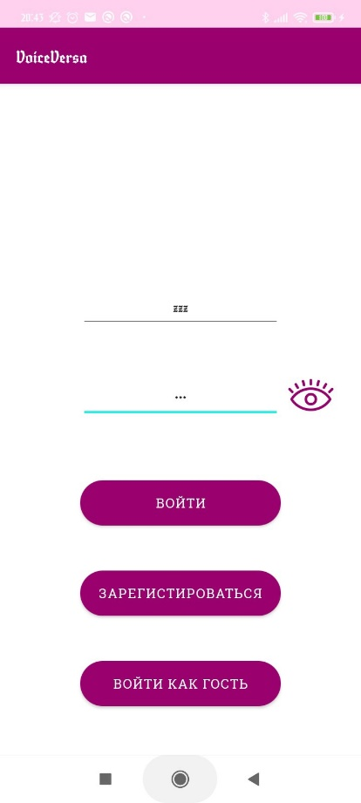*Рисунок 13 – Экран входа. Вход в тот же аккаунт с другого устройства.*

*Рисунок 14 – Экран библиотеки. Отображается то же самое аудио.*

* + 1. **Аудиозапись для преобразования**

**Запись аудио и прослушивание**

Запись аудио для преобразования является одной из ключевых функций приложения. При нажатии на соответствующую кнопку должно осуществляться начало и окончание записи. При этом должны выводиться сообщения. После окончания записи должна появляться функция прослушивания записи. Звук аудио при воспроизведении должен совпадать с содержанием записанного.

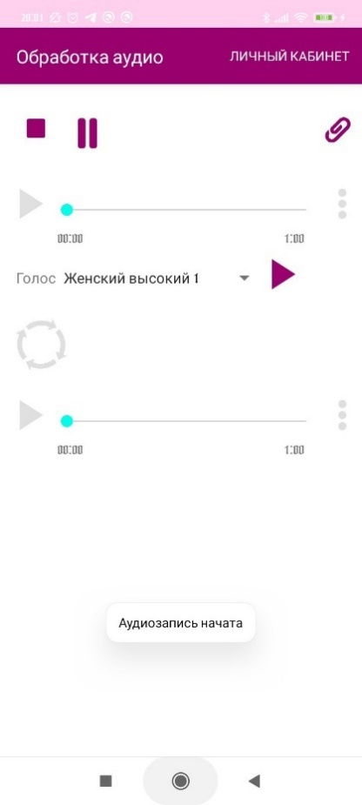Проверим: при нажатии на кнопку микрофона меняется внешний вид кнопки, выводится сообщение о начале записи (рис. 15). Тестировщик произносит какую-либо речь. По нажатии на кнопку окончания записи внешний вид кнопок обновляется, становится активной кнопка проигрывания (рис. 16). При проигрывании записи слышно, что она соответствует тому, что было произнесено тестировщиком в момент записи.

*Рисунок 15 – Экран обработки аудио. После нажатия на кнопку микрофона начинается запись.*

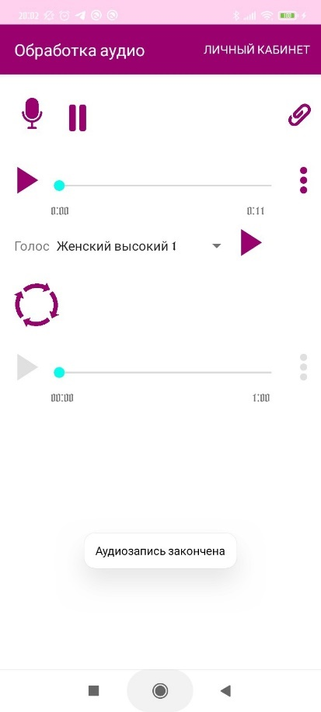

*Рисунок 16 – Экран обработки аудио. После нажатия на кнопку окончания записи запись заканчивается.*

**Загрузка с устройства и прослушивание**

Альтернативным способом создания аудио для обработки является прикрепление аудиозаписи из существующих на устройстве. При нажатии на соответствующую кнопку должно открываться окно с выбором файла, после выбора должна появляться возможность прослушать аудио. При прослушивании аудио оно должно совпадать с выбранным файлом.

Проверим эту функцию. При нажатии на кнопку добавления действительно открывается диалоговое окно (рис. 17). При выборе файла оно закрывается, проигрывание аудио становится активным (рис. 18). При прослушивании можно услышать, что аудио соответствует выбранному файлу.

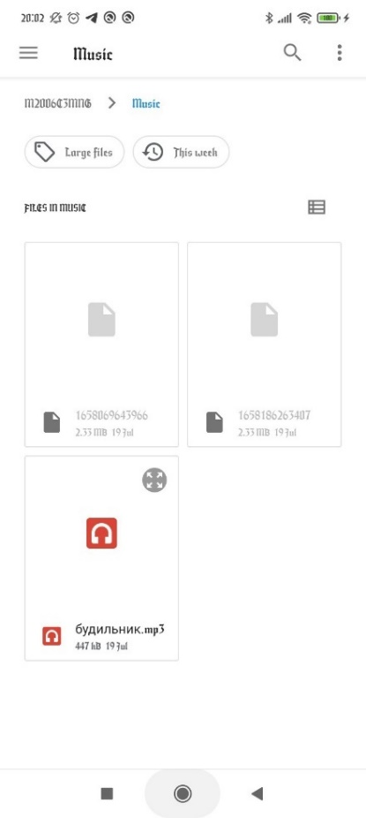*Рисунок 17 – Экран обработки аудио. Диалог выбора файла с устройства.*

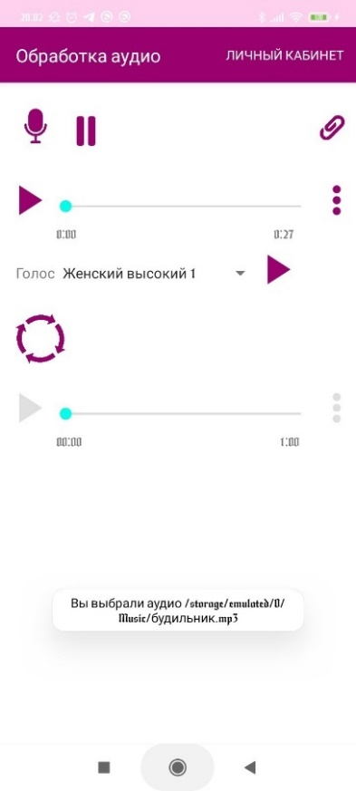

*Рисунок 18 – Экран обработки аудио. После выбора файла аудиозапись можно прослушать.*

**Загрузка на устройство**

Функция загрузки на устройство доступна после создания аудио в меню справа от него. При нажатии на кнопку «скачать» должно отображаться сообщение о скачивании, также аудио должно появляться в папке загрузок устройства.

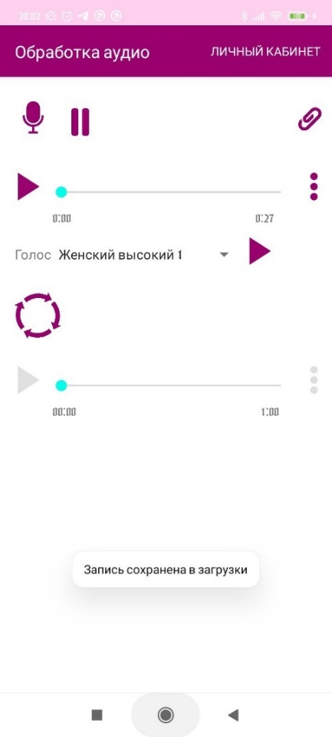Проверим: при нажатии на кнопку «скачать» действительно выводится сообщение (рис. 19), при просмотре загрузок устройства видно появившееся там в момент добавления аудио (рис. 20).

*Рисунок 19 – Экран обработки аудио. Сообщение об успешном сохранении аудио.*

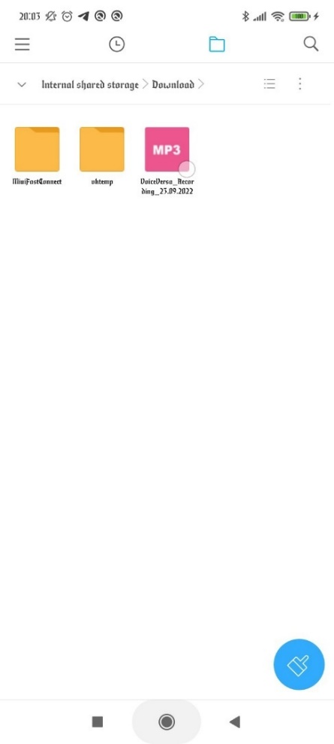*Рисунок 20 – Папка загрузок устройства. Аудиозапись действительно появилась в папке.*

**Добавление в библиотеку**

Авторизованные пользователи должны иметь возможность добавить аудио (источник или результат) в сохраненные аудио приложения, которые хранятся на сервере и отображаются в библиотеке. При нажатии на кнопку «добавить» в меню справа от аудио должно выводиться сообщение об успешном добавлении, а на экране библиотеки должна отображаться аудиозапись.

Проверим эту функцию. Действительно, при нажатии на кнопку добавления аудио выводится сообщение (рис. 21). При переходе на экран библиотеки можно наблюдать это аудио там (рис. 22). При прослушивании аудио они совпадают.

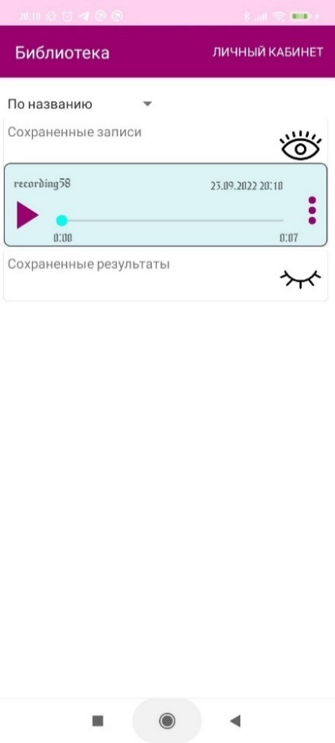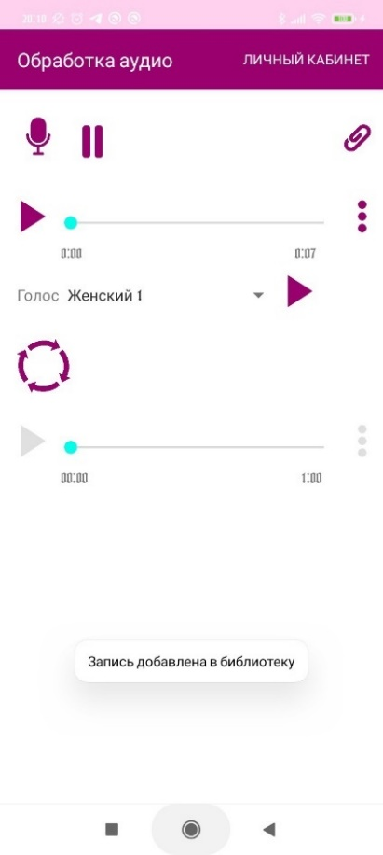*Рисунок 21 – Экран обработки аудио. Сообщение об успешном добавлении аудио.*

*Рисунок 22 – Экран библиотеки. Аудиозапись появилась в библиотеке.*

* + 1. **Голоса для преобразования**

**Выбор и прослушивание голосов**

Для обработки аудио пользователь должен иметь возможность выбирать голос для окраски аудио. Для этого после их загрузки должны становиться активными выпадающий список с названиями голосов и кнопка проигрывания. При нажатии на элемент выпадающегосписка он должен сворачиваться, а его текст отображать выбранное название. При нажатии на кнопку проигрывания должна начинать проигрываться аудиозапись.

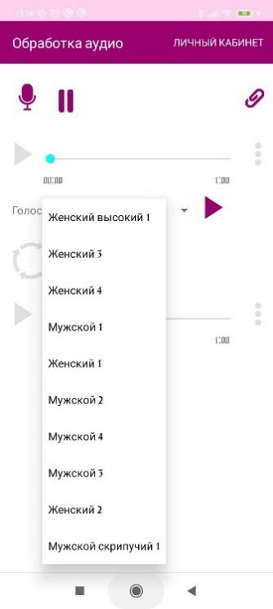Проверим выбор и проигрывание голосов: нажмем на выпадающий список, он действительно выпадает (рис. 23) и выберем из него какой-либо голос, нажмем на выбранное название. Список свернулся, его заголовком стало название выбранного голоса (рис. 24). При нажатии на кнопку проигрывания начинает проигрываться голос (рис. 25), он соответствует названию.

Рисунок 23 – Экран обработки аудио. При нажатии список голосов разворачивается.

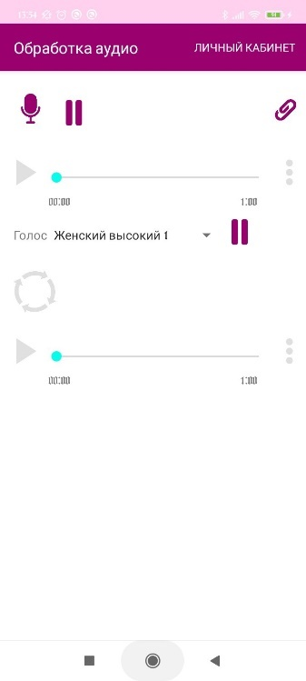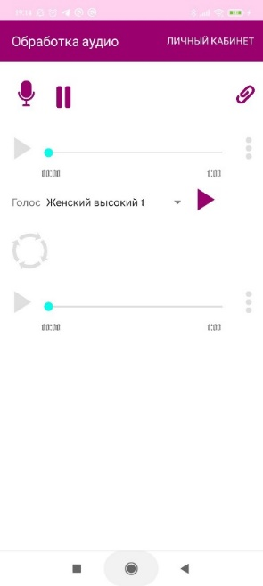Рисунок 24 – Экран обработки аудио. После выбора последнего голоса его название становится заголовком списка, список свернулся.

Рисунок 25 – Экран обработки аудио. При нажатии на кнопку проигрывания голоса он начал проигрываться.

* + 1. **Аудио-результат**

**Преобразование источника и голоса в аудио-результат**

При нажатии на кнопку обработки аудио и голоса (которая становится доступной после добавления аудио и выбора голоса) должно выводиться сообщение об отправке заявки и появляться индикатор ожидания.

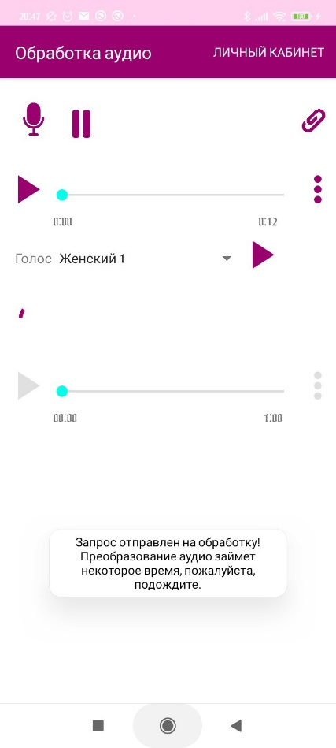Проверим: после нажатия на кнопку обработки вывелось сообщение и индикатор прогресса начал крутиться (рис. 26).

Рисунок 26 – Экран обработки аудио. При нажатии на кнопку обработки аудио начинает обрабатываться.

**Прослушивание**

По окончании обработки аудио и загрузки с сервера индикатор ожидания должен исчезать и должна становиться доступной кнопка проигрывания обработанного аудио. При прослушивании аудио должно быть похожим на аудио-источник и на голос, выбранный для обработки.

Проверим прослушивание аудио-результата. По окончании действительно индикатор процесса исчезает, кнопка становится активной (рис. 27). При нажатии на нее проигрывается аудио-результат (рис. 28. При прослушивании оно напоминает аудио, направленные на обработку.

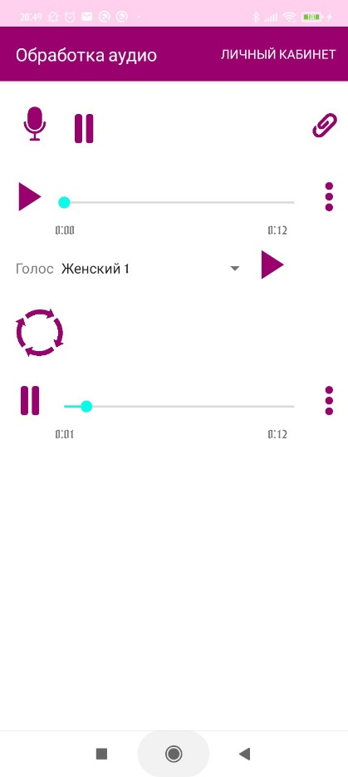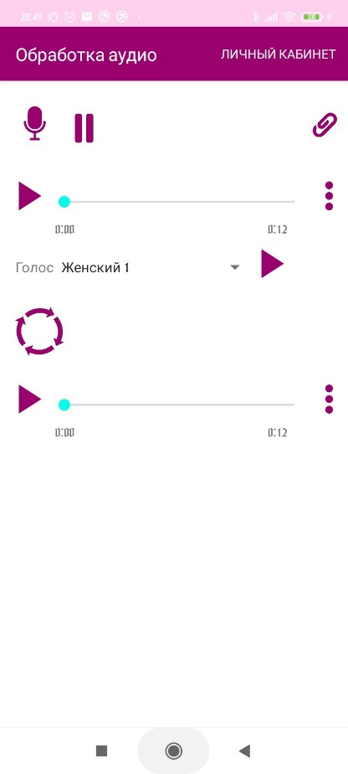Рисунок 27 – Экран обработки аудио. После появления результата его можно проиграть.

Рисунок 28 – Экран обработки аудио. При нажатии на кнопку проигрывания аудио проигрывается.

**Загрузка на устройство**

Функция аналогична загрузке на устройство аудио-источника.

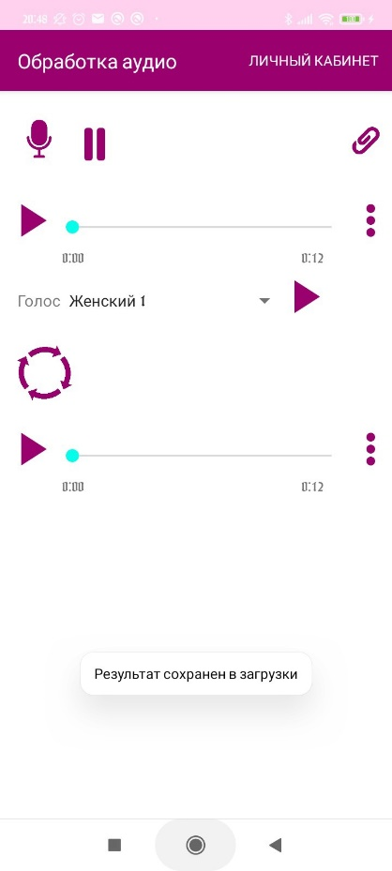Проверка осуществляется аналогично (рис. 29, 30).

*Рисунок 29 – Экран обработки аудио. Сообщение об успешном сохранении аудио.*

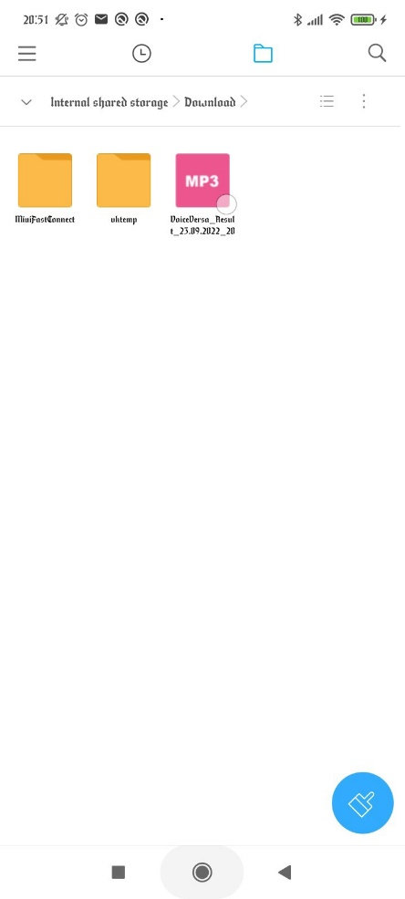*Рисунок 30 – Папка загрузок устройства. Аудиозапись действительно появилась в папке.*

**Добавление в библиотеку**

Функция аналогична добавлению в библиотеку аудио-источника.

Тестирование осуществляется аналогично (рис. 31, 32).

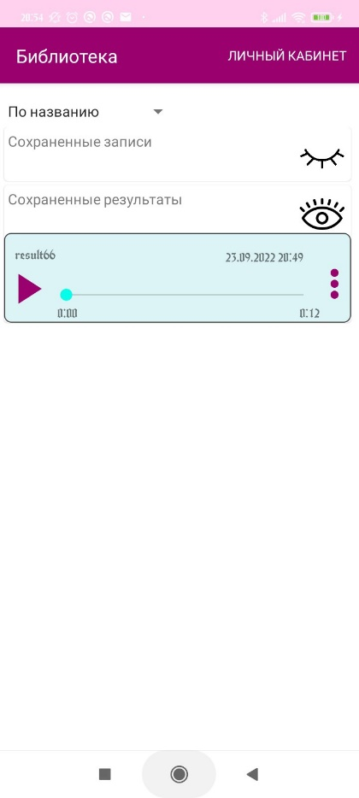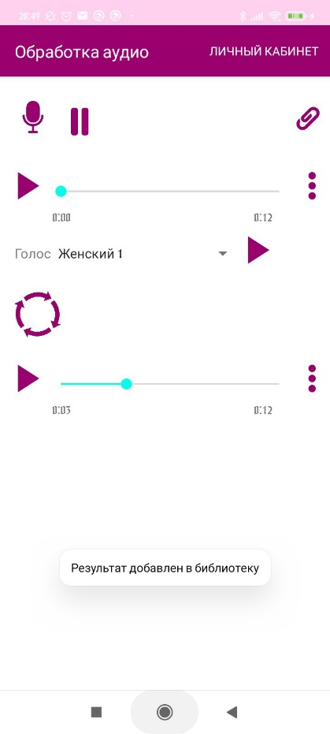*Рисунок 31 – Экран обработки аудио. Сообщение об успешном добавлении аудио*

*Рисунок 32 – Экран библиотеки. Аудиозапись появилась в библиотеке.*

* + 1. **Библиотека**

**Просмотр и прослушивание сохраненных аудио**

При авторизованном входе на экране библиотеки должны отображаться сохраненные аудиозаписи пользователя. При нажатии на кнопку их проигрывания они должны проигрываться.

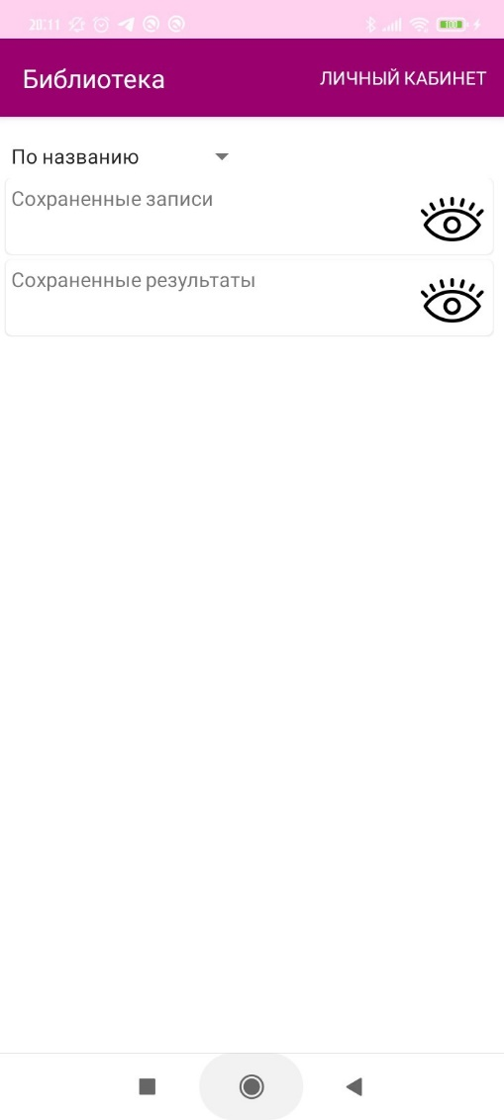Проверим функции библиотеки: для этого зарегистрируем новый аккаунт. Проверим: библиотека изначально пуста (рис. 33). Вернемся на экран обработки аудио, запишем аудиозапись и добавим ее (рис. 34), также вызовем обработку результата и дождемся ее окончания, затем добавим результат в библиотеку (рис. 35). При переходе в библиотеку действительно можно видеть аудиозаписи, добавленные ранее (рис. 36). При нажатии на кнопку проигрывания каждый элемент проигрывается (рис. 37). При прослушивании можно слышать, что аудиозаписи соответствуют добавленным.

Рисунок 33 – Экран библиотеки. Изначально здесь пусто.

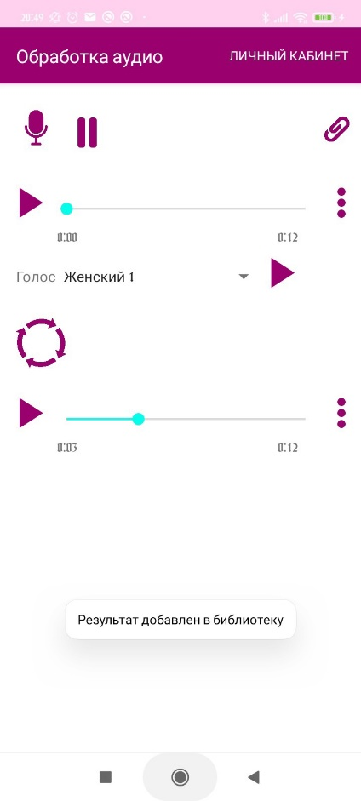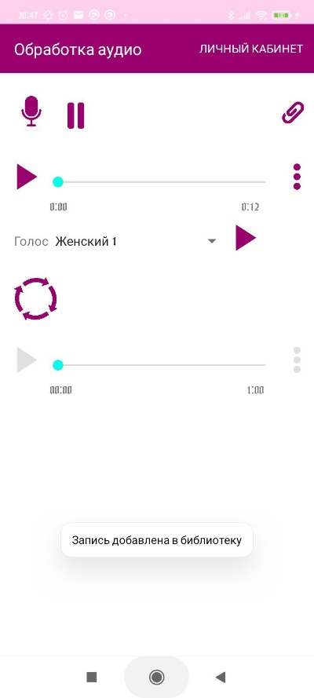Рисунок 34 – Экран обработки аудио. Добавление аудио-источника.

Рисунок 35 – Экран обработки аудио. Добавление аудио-результата.

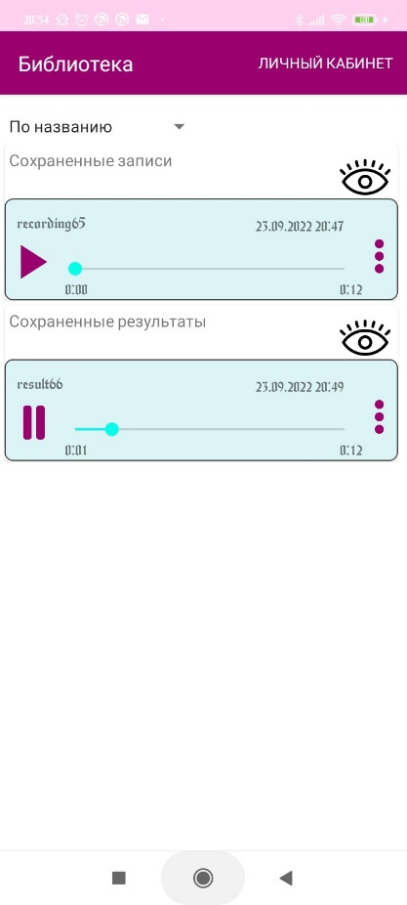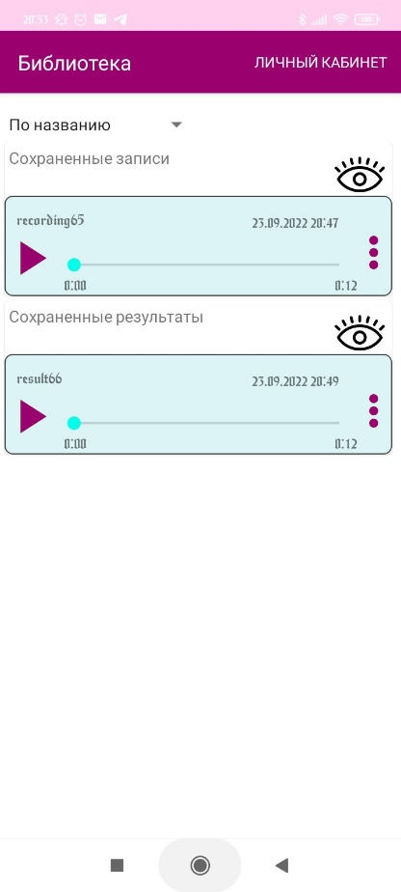Рисунок 36 – Экран библиотеки. В библиотеке отображаются аудиозаписи.

Рисунок 37 – Экран библиотеки. После нажатия на кнопку проигрывания аудио проигрывается.

* + 1. **Отправка заявки**

**Запись и прикрепление аудио**

Функция записи и прикрепления аудио аналогична записи и прикреплению аудио на экране обработки аудио.

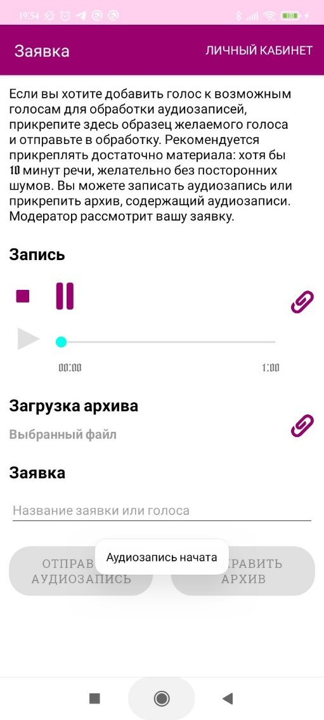Тестируется аналогично (рис. 38, 39, 40, 41).

*Рисунок 38 – Экран заявки. После нажатия на кнопку микрофона начинается запись.*

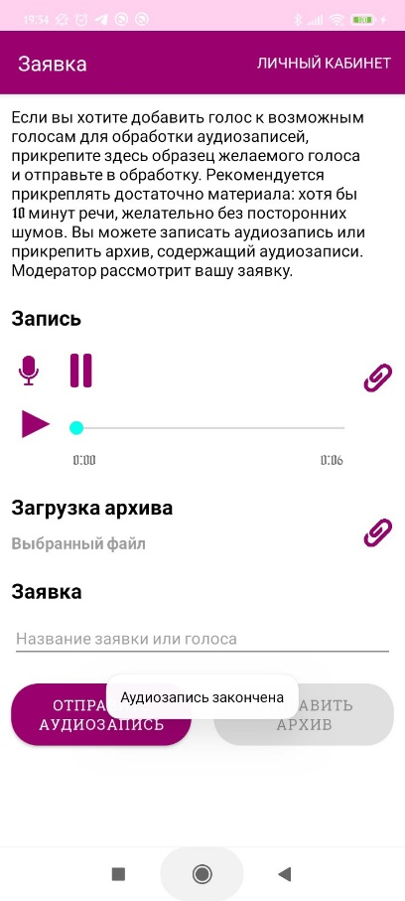

*Рисунок 39 – Экран заявки. После нажатия на кнопку окончания записи запись заканчивается.*

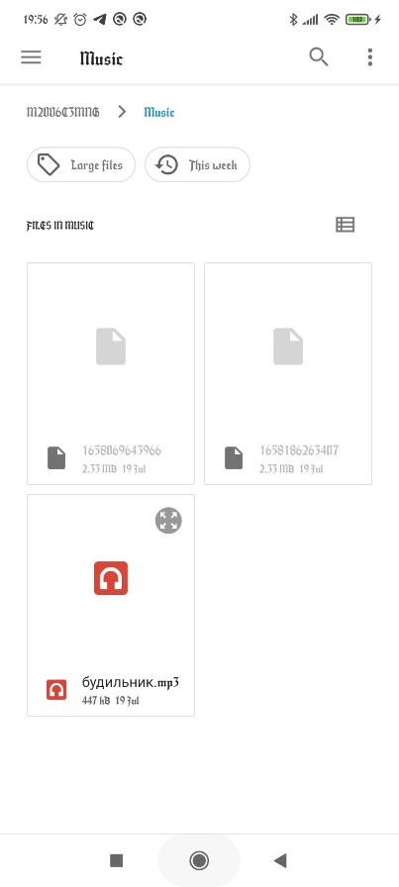

*Рисунок 40 – Экран заявки. Диалог выбора файл с устройства.*

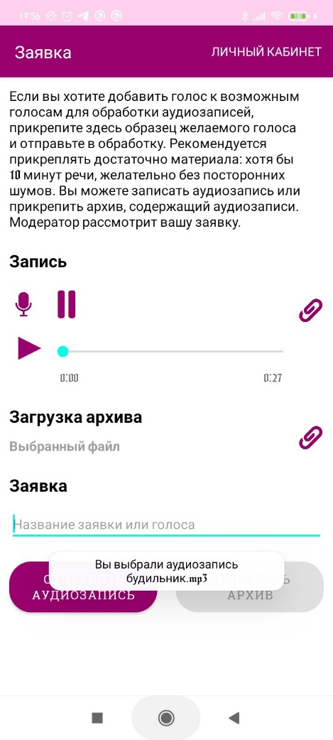*Рисунок 41 – Экран заявки. После выбора файла аудиозапись можно прослушать.*

**Отправка аудио**

После добавления аудиозаписи должна активироваться кнопка отправки аудио. При нажатии на нее должно выводиться сообщение об отправке аудио-заявки.

Проверим: проведем действия из предыдущего теста. Действительно, после добавления аудио кнопка становится активной (рис. 42). При нажатии на нее выводится сообщение об отправке (рис. 43).

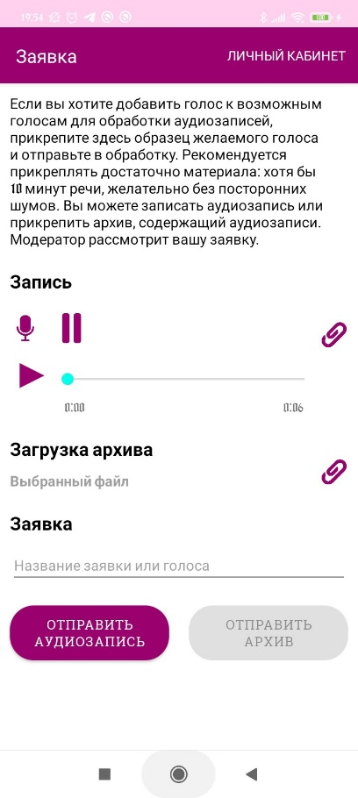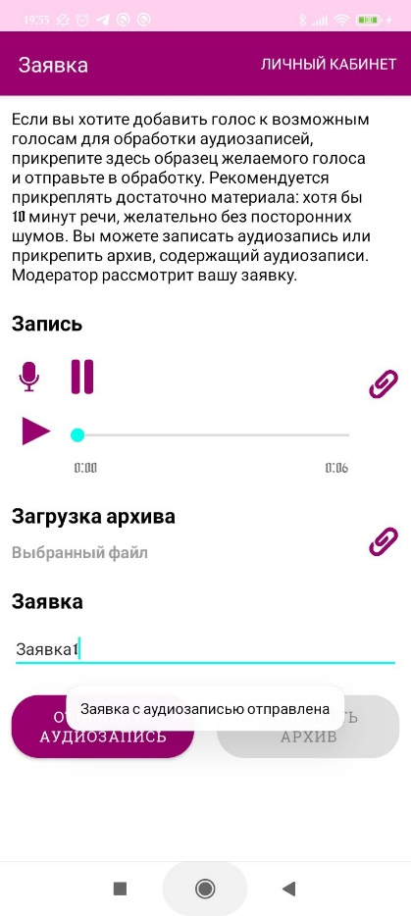*Рисунок 42 – Экран заявки. После добавления аудио кнопка отправки становится активной.*

*Рисунок 43 – Экран заявки. После отправки появляется сообщение об отправке.*

**Прикрепление архива**

Для добавления архива для заявки его нужно выбрать с устройства. При нажатии на соответствующую кнопку должно открываться окно с выбором файла, после выбора в поле названия архива должно отображаться название архива.

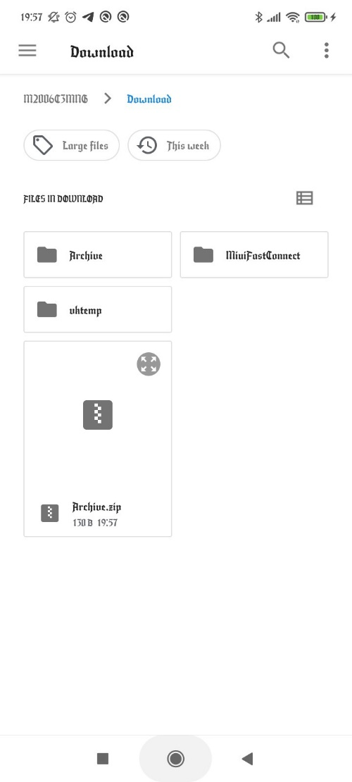Проверим эту функцию. При нажатии на кнопку добавления действительно открывается диалоговое окно (рис. 44). При выборе файла оно закрывается, название файла отображается в поле (рис. 45).

*Рисунок 44 – Экран обработки аудио. Диалог выбора файл с устройства.*

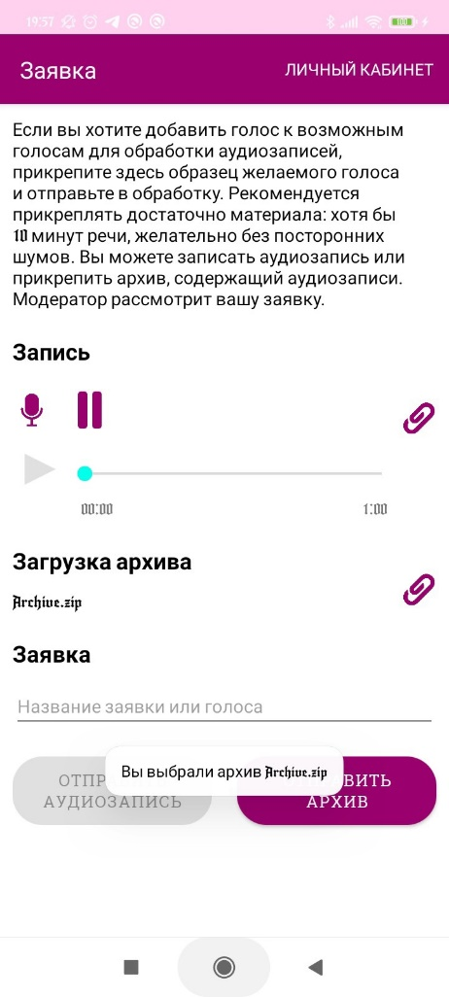

*Рисунок 45 – Экран обработки аудио. После выбора файла его название отображается.*

**Отправка архива**

Функция аналогична функции отправки аудио.

Тестируется аналогично (рис. 46, 47).

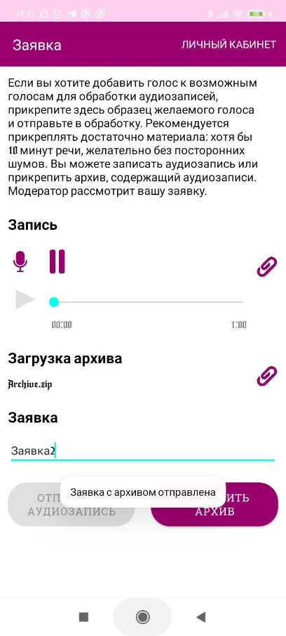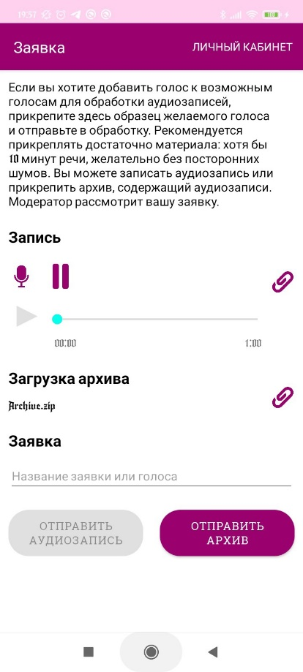*Рисунок 46 – Экран заявки. После добавления архива кнопка отправки становится активной.*

*Рисунок 47 – Экран заявки. После отправки появляется сообщение об отправке.*

* + 1. **Дополнительные настройки**

**Настройка автосохранения**

Пользователь имеет возможность настроить автосохранение аудио-источников и аудио-результатов. При нажатии на соответствующую кнопку на экране настроек автосохранение запоминается. После этого при создании аудио оно должно автоматически загрузиться в папку загрузок.

Проверим функцию автозагрузки на примере аудио-источников. Отметим автосохранение источников галочкой (рис. 48). На экране обработки аудио запишем аудио. Без каких-либо дополнительных действий происходит загрузка: выводится сообщение (рис. 49), в папке загрузок появляется загрузка (рис. 50).

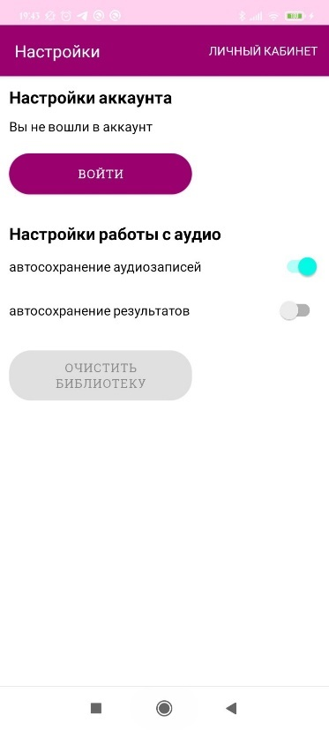*Рисунок 48 – Экран настроек. Выставление автосохранения.*

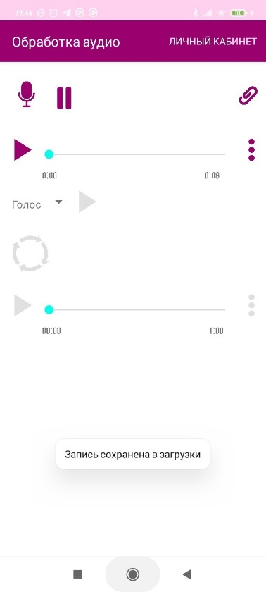

*Рисунок 49 – Экран обработки аудио. Сообщение об автоматическом сохранении аудио.*

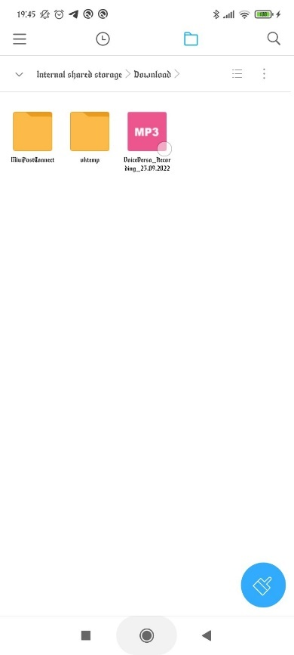

*Рисунок 50 – Папка загрузок устройства. Аудиозапись действительно появилась в папке.*

**Выход из учетной записи**

Выход из учетной записи должен быть доступен пользователю на экране настроек, если пользователь авторизован. При нажатии на кнопку выхода из аккаунта внешний вид экрана должен обновиться, отображаемое имя пользователя должно поменяться на сообщение об отсутствии авторизации, кнопка должна измениться на «войти». При этом данные пользователя (например, библиотека) должны перестать отображаться.

Проверим эту функцию. Сначала на экране библиотеки проверим, что у пользователя в библиотеке есть аудио (рис. 51). Затем перейдем на экран настроек и выйдем из аккаунта. Действительно, при нажатии на выход из аккаунта информация на экране меняется (рис. 52). При переходе на экран библиотеки можно видеть, что списки пусты (рис. 53)

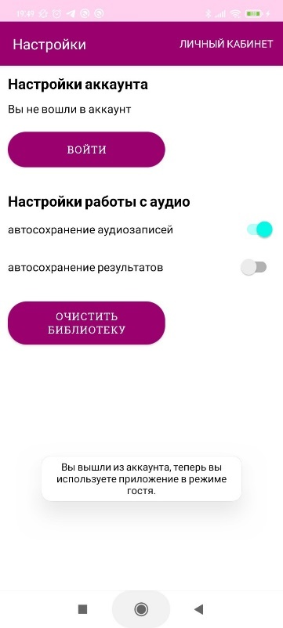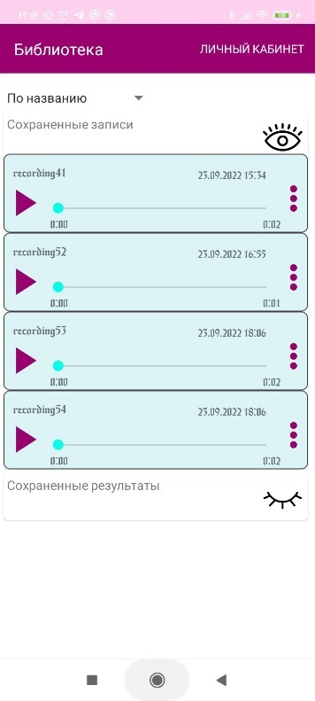*Рисунок 51 – Экран библиотеки. До выхода из аккаунта в библиотеке отображаются аудио.*

*Рисунок 52 – Экран настроек. После нажатия на кнопку выхода из аккаунта статус пользователя меняется.*

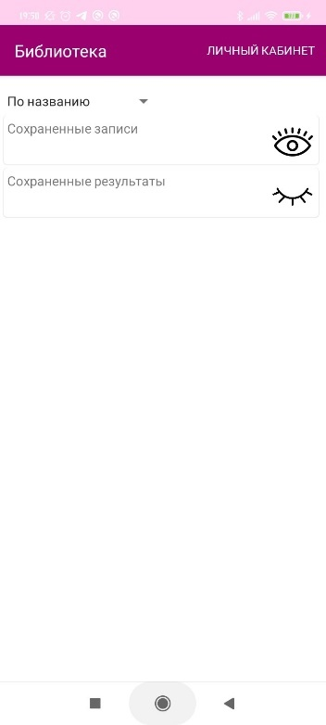*Рисунок 53 – Экран библиотеки. После выхода из аккаунта в библиотеке пусто.*

* + 1. **Офлайн режим**

Пользователь имеет возможность осуществлять некоторые функции в офлайн режиме, однако должно выводиться сообщение о режиме неподключенности к серверу. При этом должны осуществляться функции записи аудио и прикрепления файла.

Проверим это: зайдем в приложении в режиме гостя. Выводится сообщение об офлайн работе (рис. 54). На экране обработки аудио проведем запись аудио. Она осуществляется, по ее окончании работает проигрывание (рис. 55). При прикреплении аудио оно также прикрепляется и проигрывается (рис. 56).

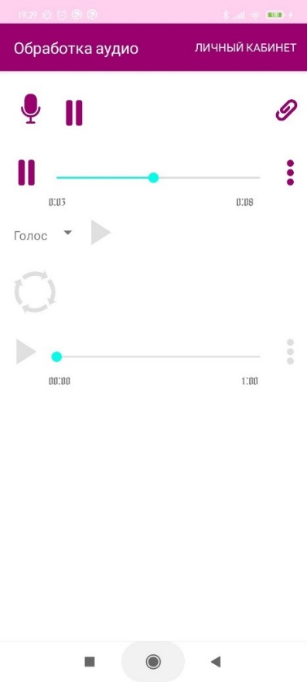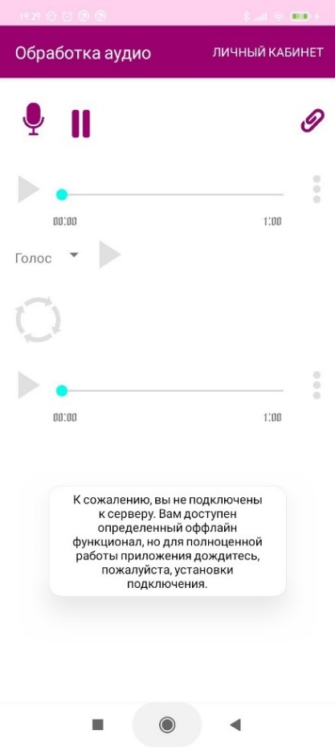*Рисунок 54 – Экран обработки аудио. Выводится сообщение о гостевом режиме.*

*Рисунок 55 – Экран обработки аудио. После записи аудио оно проигрывается, однако функция процессинга не возникает.*

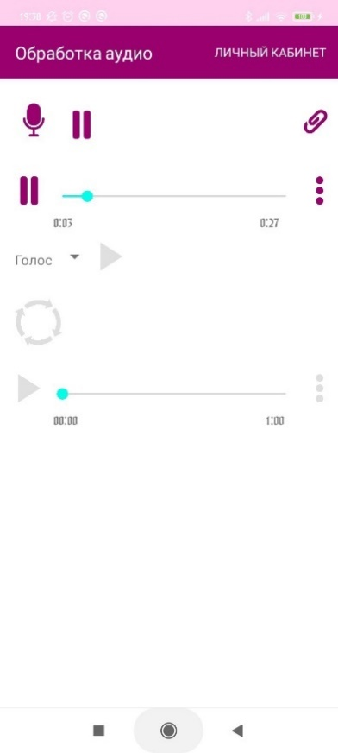*Рисунок 56 – Экран обработки аудио. После загрузки аудио оно проигрывается, однако функция процессинга не возникает.*

* 1. **Проверка требований к надежности**

На протяжение использования программы пользователь может намеренно или случайно ввести некорректные данные. При этом программа не должна завершаться аварийно. Должны быть предусмотрены проверки корректности ввода и методы работы с неправильным вводом.

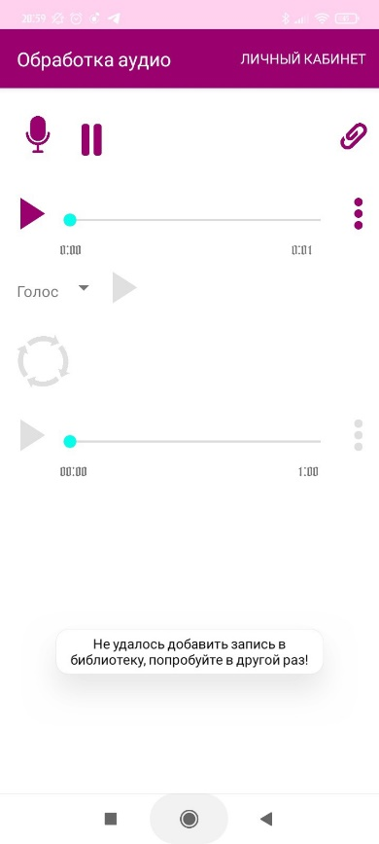Проверим устойчивость программы. В силу специфики данных программы формат ввода устроен таким образом, что пользователь не может ввести некорректные данные. Например, файлы при выборе аудио или архивов выбираются через специальные диалоги (рис. 40, рис. 44). Элементы контроля становятся доступны только в момент, когда связанные с ними действия выполнены (например, прослушивание аудио активируется только после его добавления, кнопка процессинга аудио работает только если присутствует подключение к серверу). В ситуациях, когда ошибка все же возникает, приложение выводит предупреждения (рис. 57). При этом программа продолжает работать.

*Рисунок 57 – Экран обработки аудио. При отсутствии подключения к серверу в случае попытки добавить аудио в библиотеку выводится сообщение о неудаче.*

* 1. **Проверка требований к программной документации**

Состав программной документации проверяется визуально, проверяется наличие всех подписей и наличие программной документации в системе LMS. Все документы удовлетворяют представленным требованиям.

# СПИСОК ЛИТЕРАТУРЫ

1. ГОСТ 19.201-78 Техническое задание. Требования к содержанию и оформлению. //Единая система программной документации. – М.: ИПК Издательство стандартов, 2001.
2. ГОСТ 19.301-79 Программа и методика испытаний. Требования к содержанию и оформлению. //Единая система программной документации. – М.: ИПК Издательство стандартов, 2001.
3. ГОСТ 19.401-78. ЕСПД. Текст программы. Требования к содержанию и оформлению. – М.: ИПК Издательство стандартов, 2001.
4. ГОСТ 19.404-79. ЕСПД. Пояснительная записка. Требования к содержанию и оформлению. – М.: ИПК Издательство стандартов, 2001.
5. ГОСТ 19.505-79. ЕСПД. Руководство оператора. Требования к содержанию и оформлению. . – М.: ИПК Издательство стандартов, 2001.

# ПРИЛОЖЕНИЕ 1

**ТЕРМИНОЛОГИЯ**

Таблица 1 – Терминология

|  |  |
| --- | --- |
| **Термин** | **Определение** |
| Речь | Аудиозапись с произнесенными вслух словами. Состоит из *текста* – словесной составляющей - и *голоса* - совокупности уникальных звуковых характеристик аудиозаписи. |
| Конвертации голоса речи, перенос стиля речи, окрашивание аудиозаписи | Это процесс обработки аудиозаписей, при котором голос из одной аудиозаписи совмещается с текстом из другой аудиозаписи (с изначально другим голосом), тем самым производя новую аудиозапись с ранее не существовавшей комбинацией голоса и текста |
| Аудиозапись- источник, источник | Речь, которая обрабатывается с целью извлечения из нее текста. |
| Аудиозапись- голос, голос | Речь, которая обрабатывается с целью извлечения из нее голоса. |
| Результат | Речь, получаемая в результате переноса стиля речи. Содержит текст источника и голос голоса. |

**ЛИСТ РЕГИСТРАЦИИ ИЗМЕНЕНИЙ**

|  |  |  |  |  |  |  |  |  |  |
| --- | --- | --- | --- | --- | --- | --- | --- | --- | --- |
| Изм. | Номера листов (страниц) | | | | Всего листов (страниц) в документе | № документа | Входящий № сопроводительного документа и дата | Подпись | Дата |
| измененных | замененных | Новых | аннулированных |
|  |  |  |  |  |  |  |  |  |  |
|  |  |  |  |  |  |  |  |  |  |
|  |  |  |  |  |  |  |  |  |  |
|  |  |  |  |  |  |  |  |  |  |
|  |  |  |  |  |  |  |  |  |  |
|  |  |  |  |  |  |  |  |  |  |
|  |  |  |  |  |  |  |  |  |  |
|  |  |  |  |  |  |  |  |  |  |
|  |  |  |  |  |  |  |  |  |  |
|  |  |  |  |  |  |  |  |  |  |
|  |  |  |  |  |  |  |  |  |  |
|  |  |  |  |  |  |  |  |  |  |
|  |  |  |  |  |  |  |  |  |  |
|  |  |  |  |  |  |  |  |  |  |
|  |  |  |  |  |  |  |  |  |  |
|  |  |  |  |  |  |  |  |  |  |
|  |  |  |  |  |  |  |  |  |  |
|  |  |  |  |  |  |  |  |  |  |
|  |  |  |  |  |  |  |  |  |  |
|  |  |  |  |  |  |  |  |  |  |
|  |  |  |  |  |  |  |  |  |  |
|  |  |  |  |  |  |  |  |  |  |
|  |  |  |  |  |  |  |  |  |  |
|  |  |  |  |  |  |  |  |  |  |
|  |  |  |  |  |  |  |  |  |  |